Ministerul Educației al Republicii Moldova

Universitate de Stat “A. Russo”

Facultatea de Științe Reale, Economice si ale Mediului

**Raport**

**“Arhitectura și organizarea calculatorului”**

Lucrarea de laborator nr. 5

**Registre**

Student: Lesnic Ana

Grupa: MI31Z

**Scopul lucrării:**

* Studierea experimentală a registrelor de tip paralel, consecutiv și universal.

**Experimentul nr. 1. Registrul paralel de ordinul şase**

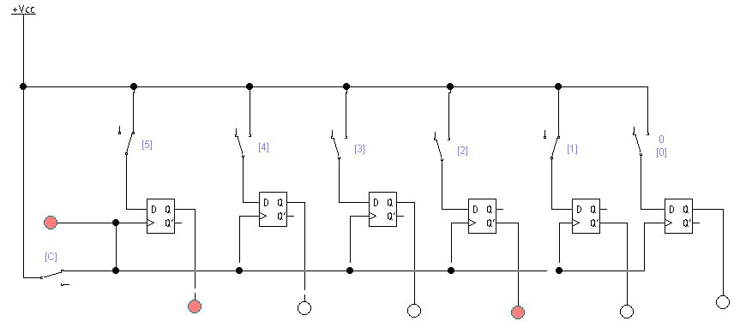

Fig. 1. Schema registrului paralel de ordinul şase.

Tabelul 1. Coduri binare

|  |  |
| --- | --- |
| Nr. d/o | Codul binar |
| 8 | 101000 |

Tabelul 2. Stările pentru registrul paralel de ordinul şase

|  |  |  |  |  |  |  |  |  |  |  |  |  |  |
| --- | --- | --- | --- | --- | --- | --- | --- | --- | --- | --- | --- | --- | --- |
| Nr. | Intrari | | | | | | | Iesiri | | | | | |
| C | 5 | 4 | 3 | 2 | 1 | 0 | Q5 | Q4 | Q3 | Q2 | Q1 | Q0 |
| 1 |  | 1 | 0 | 1 | 0 | 0 | 0 | 1 | 0 | 1 | 0 | 0 | 0 |

**Experimentul nr. 2. Registrul consecutiv cu deplasare directă de ordinul şase**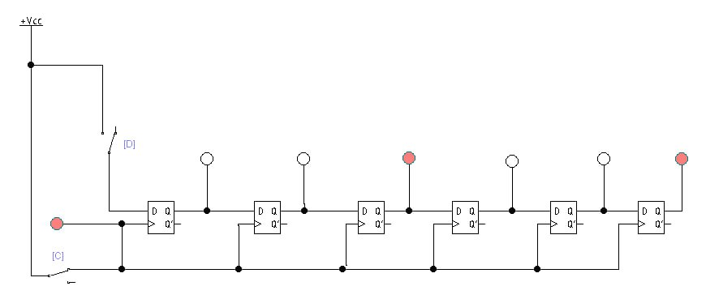

Fig. 2. Schema electrică a registrului cu deplasare directă de ordinul şase.

Tabelul 3. Stările pentru registrul cu deplasare directă de ordinul şase

|  |  |  |  |  |  |  |  |  |  |
| --- | --- | --- | --- | --- | --- | --- | --- | --- | --- |
| Nr. d/o | Regimul | Intrari | | Iesire | | | | | |
| C | D | Q5 | Q4 | Q3 | Q2 | Q1 | Q0 |
| 0 | Inscriere |  | 1 | 0 | 0 | 0 | 0 | 0 | 1 |
| 1 |  | 0 | 0 | 0 | 0 | 0 | 1 | 0 |
| 2 |  | 1 | 0 | 0 | 0 | 1 | 0 | 1 |
| 3 |  | 0 | 0 | 0 | 1 | 0 | 1 | 0 |
| 4 |  | 0 | 0 | 1 | 0 | 1 | 0 | 0 |
| 5 |  | 0 | 1 | 0 | 1 | 0 | 0 | 0 |
| 6 | Citire |  | 0 | 0 | 1 | 0 | 0 | 0 | 0 |
| 7 |  | 0 | 1 | 0 | 0 | 0 | 0 | 0 |
| 8 |  | 0 | 0 | 0 | 0 | 0 | 0 | 0 |
| 9 |  | 0 | 0 | 0 | 0 | 0 | 0 | 0 |
| 10 |  | 0 | 0 | 0 | 0 | 0 | 0 | 0 |

**Experimentul nr. 3. Registrul ciclic cu deplasare directă**

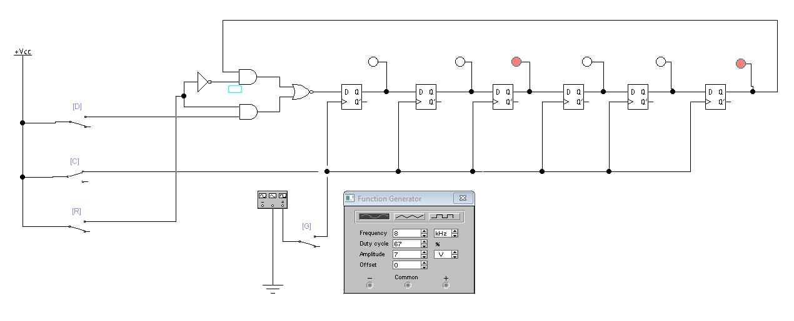

Fig. 3. Schema electrică a registrului ciclic cu deplasare directă.

La conectarea comutatorului G care transmite semnal de la generatorul de functii observam fenomenul ca registrul face o deplasare a bitilor cuvantului de informatie din bistabilul de ordin superior spre bistabilul de ordin inferior.

**Experimentul nr. 4. Registrul consecutiv cu deplasare inversă de ordinul şase**

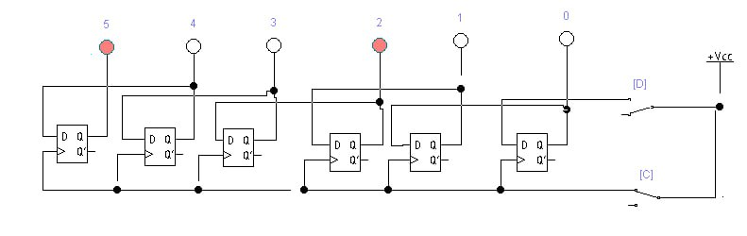

Fig. 4. Schema electrică a registrului cu deplasare inversă de ordinul şase.

Tabelul 4. Stările pentru registrul cu deplasare inversă de ordinul şase

|  |  |  |  |  |  |  |  |  |  |
| --- | --- | --- | --- | --- | --- | --- | --- | --- | --- |
| Nr. d/o | Regimul | Intrari | | Iesire | | | | | |
| C | D | Q5 | Q4 | Q3 | Q2 | Q1 | Q0 |
| 0 | Inscriere |  | 1 | 0 | 0 | 0 | 0 | 0 | 1 |
| 1 |  | 0 | 0 | 0 | 0 | 0 | 1 | 0 |
| 2 |  | 1 | 0 | 0 | 0 | 1 | 0 | 1 |
| 3 |  | 0 | 0 | 0 | 1 | 0 | 1 | 0 |
| 4 |  | 0 | 0 | 1 | 0 | 1 | 0 | 0 |
| 5 |  | 0 | 1 | 0 | 1 | 0 | 0 | 0 |
| 6 | Citire |  | 0 | 0 | 1 | 0 | 0 | 0 | 0 |
| 7 |  | 0 | 1 | 0 | 0 | 0 | 0 | 0 |
| 8 |  | 0 | 0 | 0 | 0 | 0 | 0 | 0 |
| 9 |  | 0 | 0 | 0 | 0 | 0 | 0 | 0 |
| 10 |  | 0 | 0 | 0 | 0 | 0 | 0 | 0 |

**Experimentul nr. 5. Registrul universal**

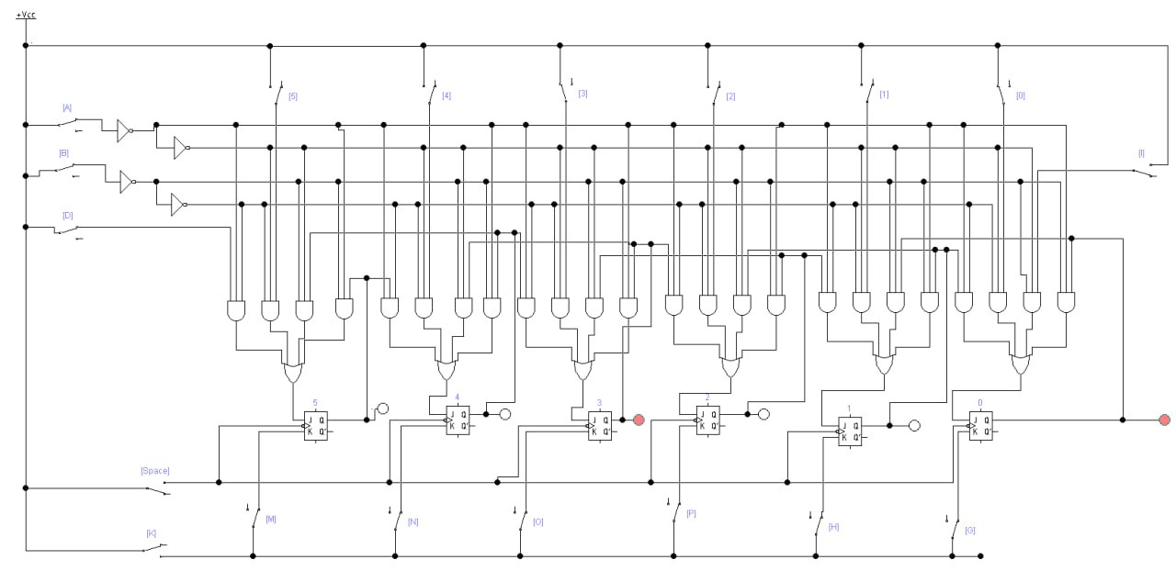

Tabelul 5. Stările registrului universal în regim de lucru consecutiv cu deplasare directă

A=0, B=1.

|  |  |  |  |  |  |  |  |  |  |
| --- | --- | --- | --- | --- | --- | --- | --- | --- | --- |
| Nr. d/o | Regimul | Intrari | | Iesire | | | | | |
| C | D | Q5 | Q4 | Q3 | Q2 | Q1 | Q0 |
| 0 | Inscriere |  | 1 | 1 | 0 | 0 | 0 | 0 | 0 |
| 1 |  | 0 | 0 | 1 | 0 | 0 | 0 | 0 |
| 2 |  | 1 | 1 | 0 | 1 | 0 | 0 | 0 |
| 3 |  | 0 | 0 | 1 | 0 | 1 | 0 | 0 |
| 4 |  | 0 | 0 | 0 | 1 | 0 | 1 | 0 |
| 5 |  | 0 | 0 | 0 | 0 | 1 | 0 | 1 |
| 6 | Citire |  | 0 | 0 | 0 | 0 | 0 | 1 | 0 |
| 7 |  | 0 | 0 | 0 | 0 | 0 | 0 | 1 |
| 8 |  | 0 | 0 | 0 | 0 | 0 | 0 | 0 |
| 9 |  | 0 | 0 | 0 | 0 | 0 | 0 | 0 |
| 10 |  | 0 | 0 | 0 | 0 | 0 | 0 | 0 |

Tabelul 6. Stările registrului universal în regim de lucru paralel

A=1, B=1.

|  |  |  |  |  |  |  |  |  |  |  |  |  |  |
| --- | --- | --- | --- | --- | --- | --- | --- | --- | --- | --- | --- | --- | --- |
| Nr. | Intrari | | | | | | | Iesiri | | | | | |
| C | 5 | 4 | 3 | 2 | 1 | 0 | Q5 | Q4 | Q3 | Q2 | Q1 | Q0 |
| 1 |  | 0 | 0 | 0 | 1 | 0 | 1 | 0 | 0 | 0 | 1 | 0 | 1 |

Tabelul 7. Stările registrului universal în regim de lucru consecutiv cu deplasare inversă

A=1, B=0.

|  |  |  |  |  |  |  |  |  |  |
| --- | --- | --- | --- | --- | --- | --- | --- | --- | --- |
| Nr. d/o | Regimul | Intrari | | Iesire | | | | | |
| C | D* | Q5 | Q4 | Q3 | Q2 | Q1 | Q0 |
| 0 | Inscriere |  | 1 | 0 | 0 | 0 | 0 | 0 | 1 |
| 1 |  | 0 | 0 | 0 | 0 | 0 | 1 | 0 |
| 2 |  | 1 | 0 | 0 | 0 | 1 | 0 | 1 |
| 3 |  | 0 | 0 | 0 | 1 | 0 | 1 | 0 |
| 4 |  | 0 | 0 | 1 | 0 | 1 | 0 | 0 |
| 5 |  | 0 | 1 | 0 | 1 | 0 | 0 | 0 |
| 6 | Citire |  | 0 | 0 | 1 | 0 | 0 | 0 | 0 |
| 7 |  | 0 | 1 | 0 | 0 | 0 | 0 | 0 |
| 8 |  | 0 | 0 | 0 | 0 | 0 | 0 | 0 |
| 9 |  | 0 | 0 | 0 | 0 | 0 | 0 | 0 |
| 10 |  | 0 | 0 | 0 | 0 | 0 | 0 | 0 |

Tabelul 8. Stările registrului universal în regim de reînoire a informaţiei

A=0, B=0.

|  |  |  |  |  |  |  |  |  |  |  |  |  |  |
| --- | --- | --- | --- | --- | --- | --- | --- | --- | --- | --- | --- | --- | --- |
| Nr. | Starea n | | | | | | | Starea n+1 | | | | | |
| C | Q5 | Q4 | Q3 | Q2 | Q1 | Q0 | Q5 | Q4 | Q3 | Q2 | Q1 | Q0 |
| 1 |  | 0 | 0 | 0 | 1 | 0 | 1 | 0 | 0 | 0 | 1 | 0 | 1 |

**Concluzie:**

Prin experimente practice, am dobândit înțelegerea funcționării acestor registre și am identificat aplicațiile specifice ale fiecărui tip. Astfel, lucrarea nu doar că a îndeplinit obiectivele propuse, ci m-a și înzestrat cu abilități concrete în manipularea acestor componente esențiale din domeniul electronicelor.

**Întrebări de control:**

**1. Ce numim registru?**

Numim registru un dispozitiv electronic numeric construit din bistabili care se utilizeaza

pentru inscrierea, pastrarea, prelucrarea/transformarea ?i prezentarea unui cuvint de informa?ie.

**2. Numiti parametrii de baza ai registrilor.**

Registrele au urmatorii parametri principali:

a) ordinul – este determinat de numarul de biti al cuvintului de informatie care poate fi inscris

inregistr sau de numarul de bistabili ai registrului;

b) viteza de lucru – este masurata in operatii pe secunda ti depinde de frecven?a maximala posibila

a semnalului de tactare utilizat de registru;

c) timpul de acces – este un interval de timp din momentul aplicarii la intrarea registrului a

instruc?iunei de afisare a inform?iei pina in momentul afisarii informa?iei pe magistrala de date;

d) parametrii electrici – frecven?a nominala si maximala a semnalului de tactare, marimea tensiunii,

intensitatea curentului, energia electrica consumata etc.

**3. Cum se clasifica registrii?**

Registrele pot fi construite din orice tip de bistabili ?i se clasifica conform urmatoarelor criterii:

a) conform modului de inscriere a informatiei;

b) conform modului de prezentare a informatiei;

c) conform modului de prelucrare a informatiei.

**4. Ce functii poate indeplini registrul de tip paralel?**

1. R=1, instalarea in starea initiala

2. Conectarea/deconectarea registrului de la magistrala de date C=1 conectat; C=0 deconectat;

3. C0=1 (R=0) inscrierea informatiei

4. C0=0 (R=0) pastrarea informatiei

**5. Ce functii poate indeplini registrul de tip consecutiv cu deplasare directa?**

1. R=1, initializarea

2. C=1 inscrierea informatiei

3. C=0 regim de pastrare

4. Prezentarea informatiei in cod paralel direct si invers

**6. Ce functii poate indeplini registrul de tip consecutiv cu deplasare inversa?**